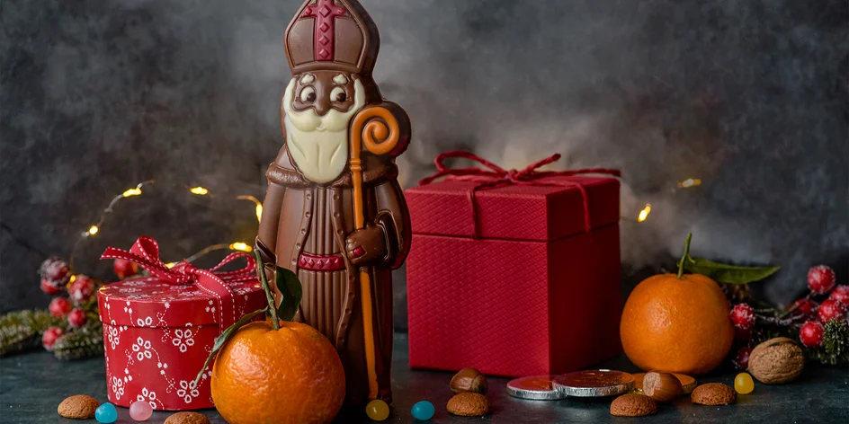

MIKULÁŠSKÁ NADÍLKA

Setkání s čertem, Mikulášem a andělem

v pondělí 5. prosince v 17.30 hod. u Pyxly.

Pro děti máme připravené balíčky, čaj a nealko punč.

Dospělácký svařák 30,-Kč/2dcl.

